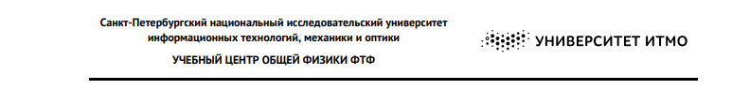

|  |  |
| --- | --- |
| Группа M3105 | К работе допущен |
| Студент Клишевич Вадим Александрович | Работа выполнена 28.06.2020 23:40 |
| Преподаватель Зинчик Александр Адольфович | Отчет принят |

Рабочий протокол и отчет по лабораторной работе №3.01V

# Моделирование электростатического поля

## Цель работы.

Изучение электростатического поля. Обработка результатов моделирования, вычисление значений напряженности электростатического поля.

## Задачи, решаемые при выполнении работы.

* 1. Моделирование слабопроводящей среды с разными значениями размеров пластин и радиусами кольца, получение значений потенциала
  2. Моделирование идеального проводника
  3. Моделирование диэлектрика
  4. Вычисление значений напряженности во всех точках для полученных данных
  5. Построение графика распределения напряженности
  6. Сравнение полученного результата с распределением напряженности из модели

## Объект исследования.

Модель электростатического поля внутри плоского конденсатора

## Метод экспериментального исследования.

Измерение значений потенциала в отдельных точках

## Рабочие формулы и исходные данные.

$E_{x}=\frac{−∂φ}{∂x}≈−\frac{∆φ}{∆x}$

$E_{y}=\frac{−∂φ}{∂y}≈−\frac{∆φ}{∆y}$

$E=\sqrt{{E_{x}}^{2}+{E_{y}}^{2}}$

## Измерительные приборы.

|  |  |  |  |  |
| --- | --- | --- | --- | --- |
| *№ п/п* | *Наименование* | *Тип прибора* | *Используемый диапазон* | *Погрешность прибора* |
|  |  |  |  |  |

## Схема установки (перечень схем, которые составляют Приложение 1).

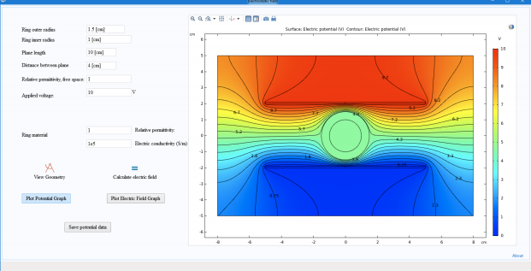

## Результаты прямых измерений и их обработки (*таблицы, примеры расчетов*).

Данные слишком большие, они хранятся на гугл диске <https://drive.google.com/drive/folders/1IuJDaZ1zSW1CxXfuGAQlgaS6GmzVH4oP?usp=sharing>

## Расчет результатов косвенных измерений (*таблицы, примеры расчетов*).

Результатом косвенных измерений и расчетов является визуальное представление электрического поля между пластинами. Все результаты получены при помощи программного кода на языке Python.

Сам код и небольшое описание: <https://github.com/DebDoDab/Itmem/tree/master/physX/lab301>

## Расчет погрешностей измерений (*для прямых и косвенных измерений*).

## Графики (перечень графиков, которые составляют Приложение 2).

* 1. Моделирование слабопроводящей среды: $G=100,ε=1$
     1. График при

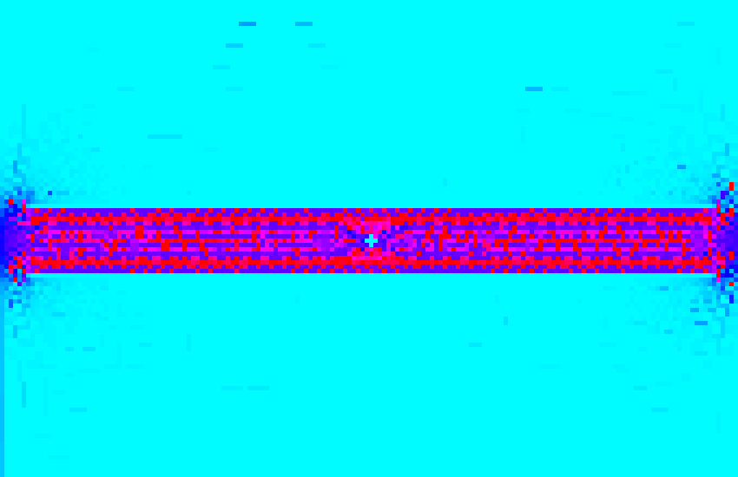

* + 1. График при

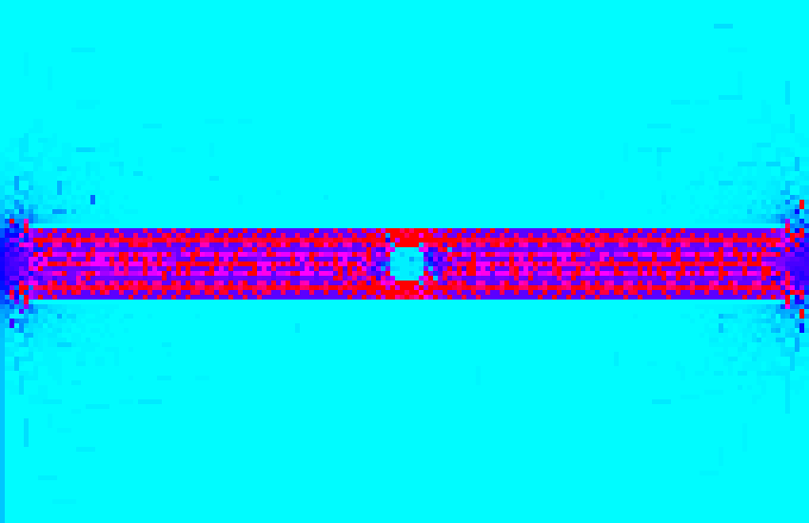

* + 1. График при

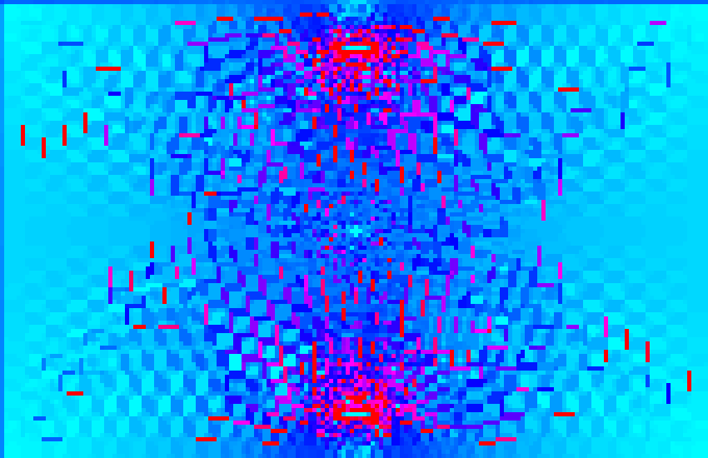

* + 1. График при

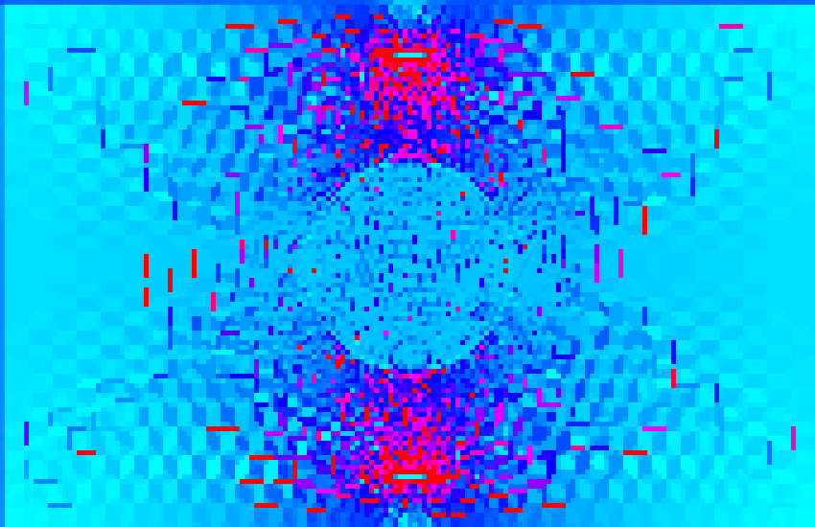

* + 1. График при

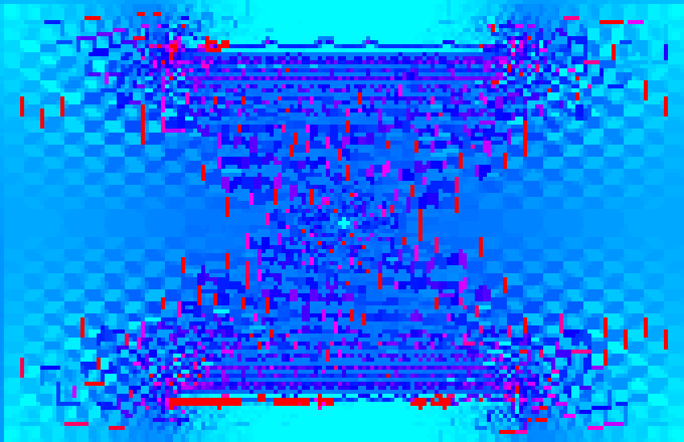

* + 1. График при

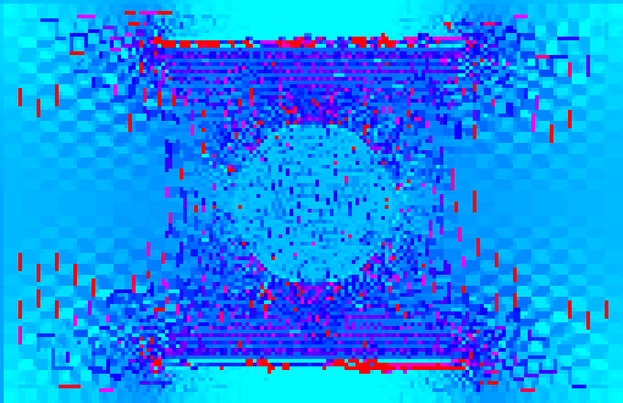

* 1. Моделирование идеального проводника: $G=1E9,ε=1$
     1. График при

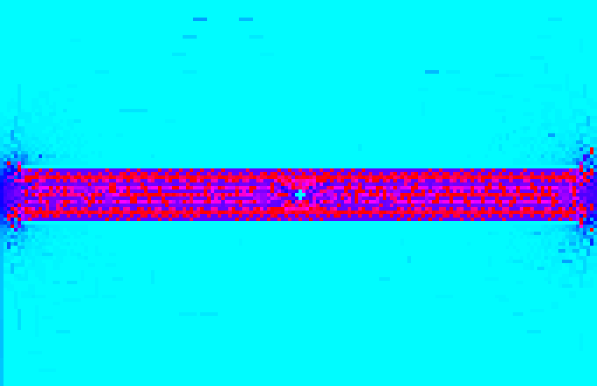

* + 1. График при

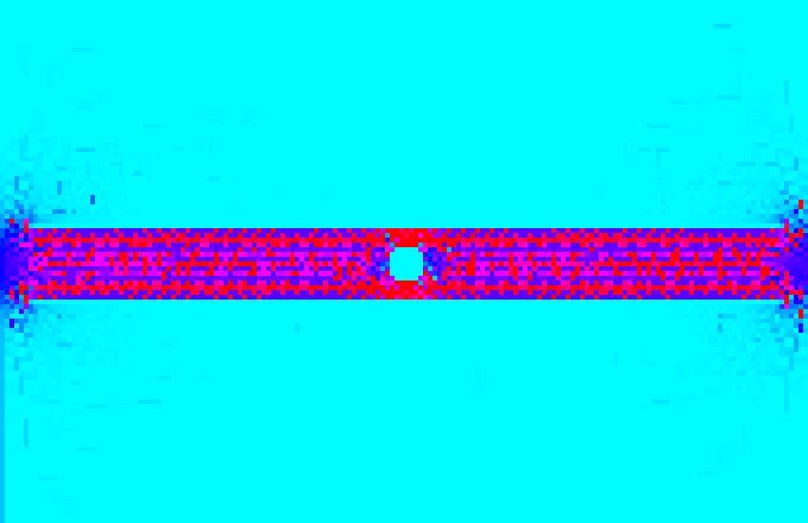

* + 1. График при
    2. Графи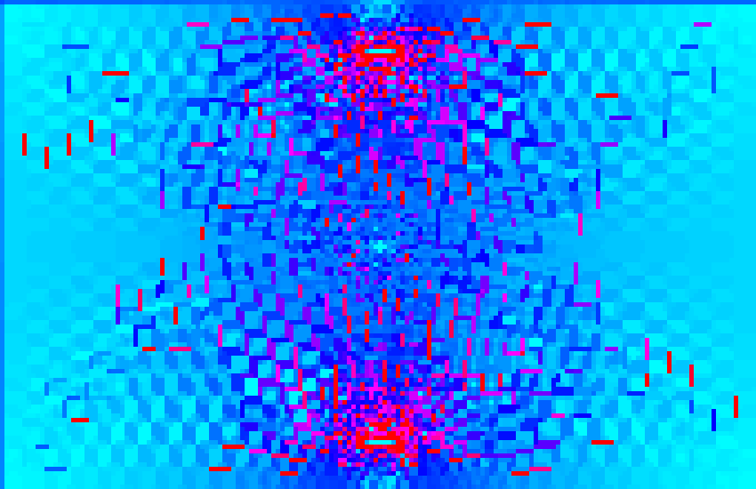к при

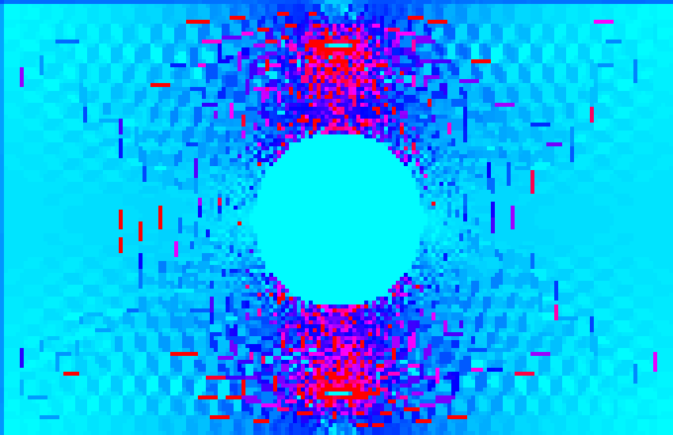

* + 1. График при



* + 1. График при

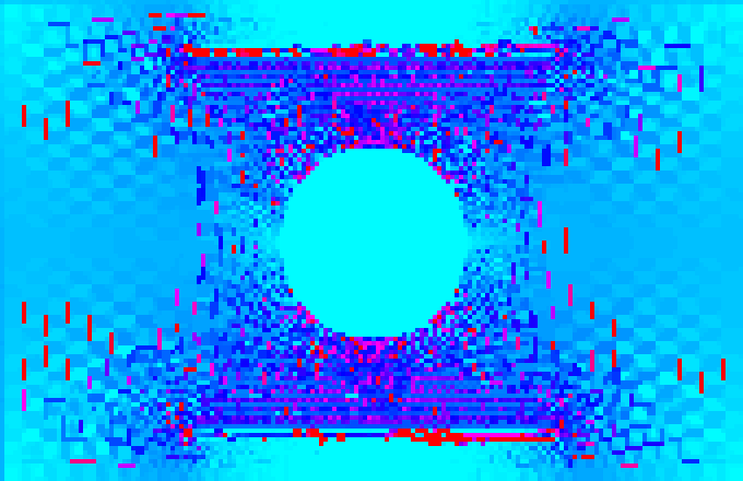

* 1. Моделирование диэлектрика: $G=1E9,ε=5$
     1. График при

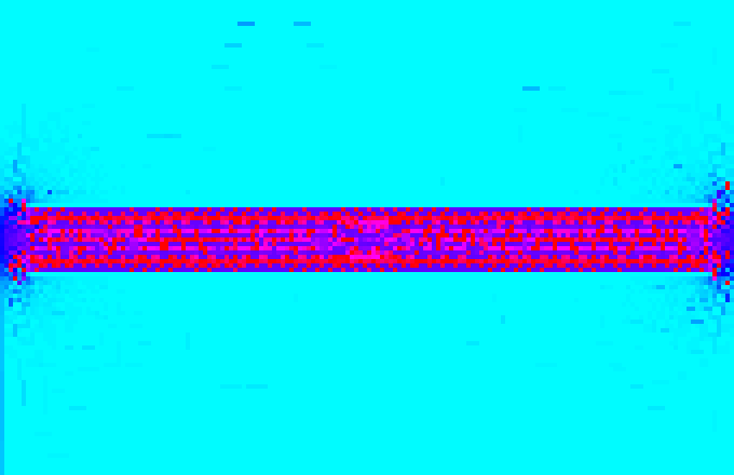

* + 1. График при

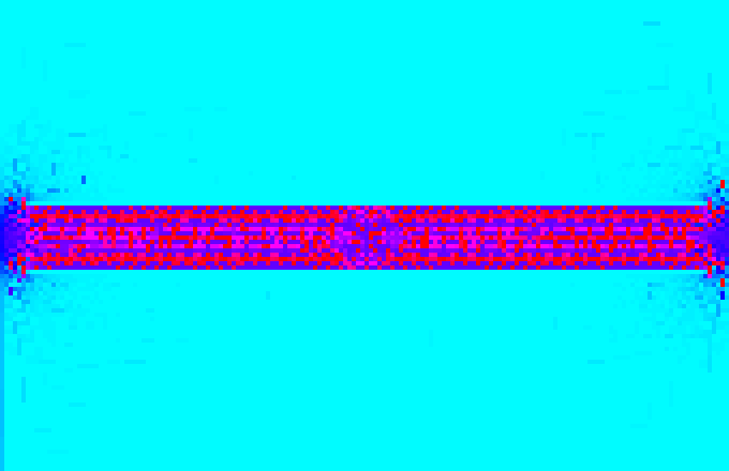

* + 1. График при

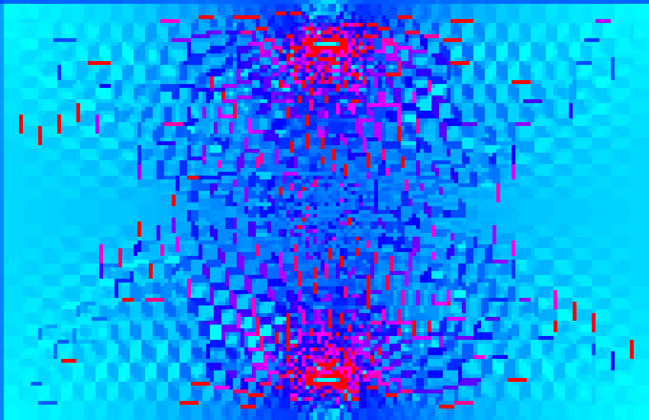

* + 1. График при

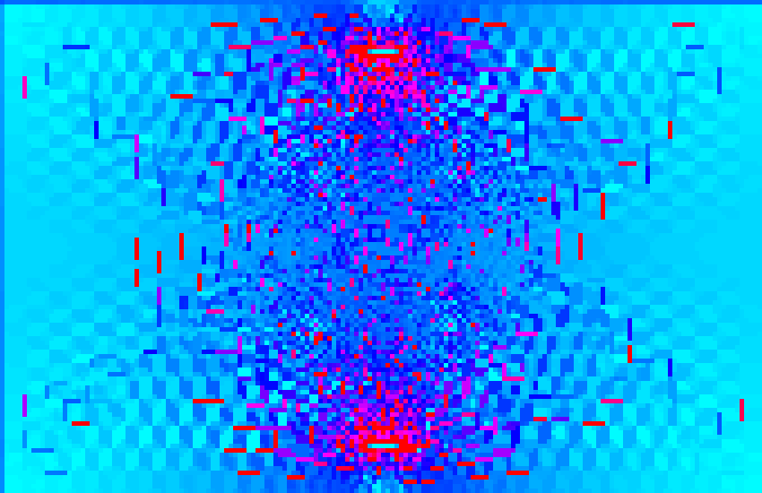

* + 1. График при

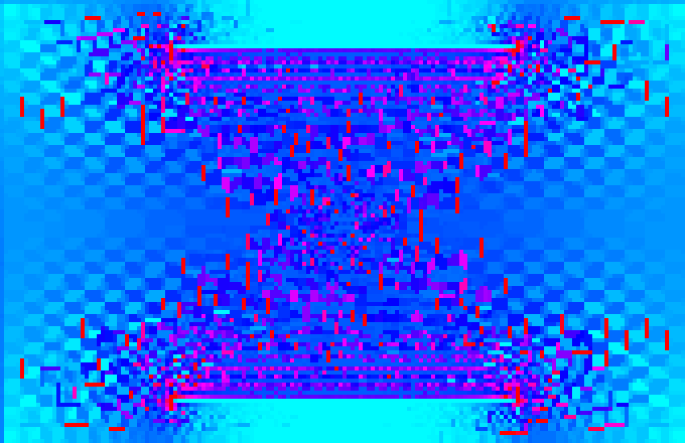

* + 1. График при $L<d,R=\frac{d}{4}$

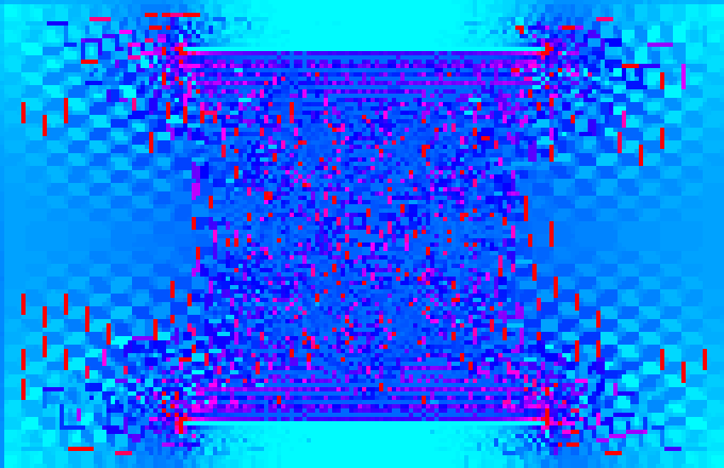

## Выводы и анализ результатов работы.

В ходе выполнения лабораторной работы было определено экспериментально распределение напряженности внутри плоского конденсатора при разных условиях. С помощью данных о распределении потенциала были получены графики распределения напряженности. Сравнение с распределением напряженности из модели показало, что полученные данные верны.

## Дополнительные задания.

## Выполнение дополнительных заданий.

## Замечания преподавателя (исправления, вызванные замечаниями преподавателя, также помещают в этот пункт).

Приложение

Данные слишком большие, они хранятся на гугл диске <https://drive.google.com/drive/folders/1IuJDaZ1zSW1CxXfuGAQlgaS6GmzVH4oP?usp=sharing>

Сам код и небольшое описание:

<https://github.com/DebDoDab/Itmem/tree/master/physX/lab301>